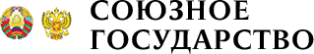 | 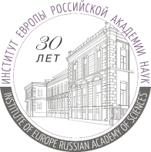 |  | 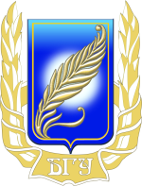
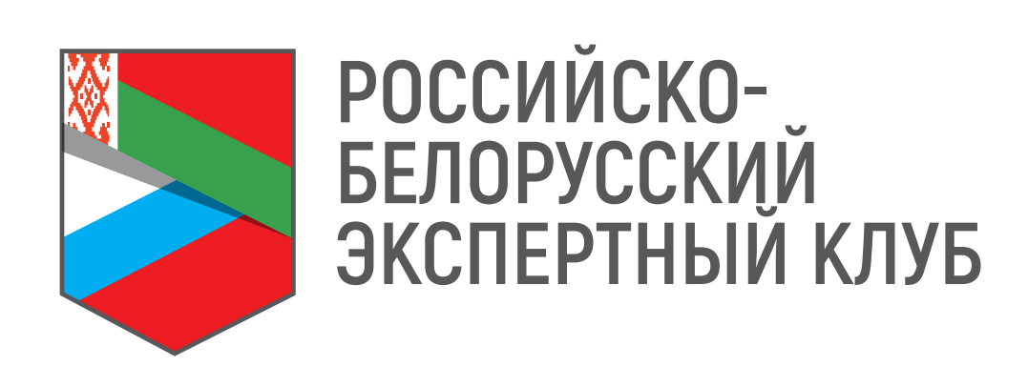 |  | 
Открыт прием работ на Конкурс молодых экспертов-международников Беларуси и России
Открыт прием заявок на конкурс для молодых экспертов-международников Союзного государства Беларуси и России. Конкурс проводится под эгидой Государственного секретаря Союзного государства.
Организаторами конкурса выступают Институт Европы РАН, Белорусский государственный университет, Российско-белорусский экспертный клуб и Информационно-аналитическое издание «Евразия.Эксперт». Проект реализуется при поддержке Постоянного комитета Союзного государства.
В конкурсе могут принимать участие студенты и выпускники вузов, аспиранты и молодые ученые из Беларуси и России не старше 35 лет. Окончание приема заявок – 14 мая 2018 г.
Представляемые на конкурс работы должны быть посвящены исследованиям Союзного государства, белорусско-российских отношений и интеграционных процессов на евразийском пространстве с участием России и Беларуси. Работы могут раскрывать заявленную тематику с точки зрения политологии, экономики, социологии, истории, философии.
Конкурс проходит в двух номинациях. К участию в основной номинации принимаются оригинальные, ранее не опубликованные статьи, написанные самостоятельно одним автором. К участию в дебютной номинации принимаются резюме (краткие изложения основных выводов) курсовых и выпускных квалификационных работ (бакалавриат и магистратура), написанные самостоятельно одним автором.
Лучшие работы будут отмечены благодарностью Государственного секретаря Союзного государства.
Финалисты конкурса получают приглашение на летнюю школу в Институте Европы РАН, которая пройдет в июле 2018 года в Москве (организаторы покрывают расходы). В программе школы – уникальные лекции и мастер-классы ведущих ученых и практиков международных отношений, посещение штаб-квартиры Евразийской экономической комиссии, «Роскосмоса» и др.
Победители конкурса получат ценные призы: ноутбук, планшет, смартфон и памятные подарки, а также:
- участие в экспертных мероприятиях, проводимых в рамках информационного обеспечения строительства Союзного государства (только для основной номинации);
- публикация статей победителей в ведущих научных изданиях (только для основной номинации).
Для участия в конкурсе необходимо до 14 мая 2018 г. включительно отправить заявку на электронный адрес konkurs@instituteofeurope.ru, содержащую информацию об участнике и конкурсную работу.
В заявке необходимо указать Ф.И.О. (полностью), официальное наименование места учебы или работы, адрес места учебы или работы, должность и ученую степень (если есть), данные для связи: адрес, контактный номер телефона, адрес электронной почты.
Объем статьи, представляемой на конкурс в основной номинации, не должен превышать 40 тыс. знаков, включая пробелы. Резюме курсовых или выпускных квалификационных работ представляются в объеме от 20 до 30 тыс. знаков (Times New Roman, 14 кегль, 1,5 интервала). Ссылки на источники оформляются по гарвардской системе цитирования (Harvard system).
Статьи, написанные в соавторстве или не содержащие списка литературы, в конкурсе не участвуют. Один участник может подать на конкурс только одну работу.
Подробнее с требованиями к заявке, а также списком призов для победителей можно ознакомиться на сайте Конкурса и в Положении о конкурсе.
Подробная информация на сайте Конкурса.
Вступайте в группы Конкурса ВКонтакте и Facebook.
По возникшим вопросам пишите организаторам на электронную почту: info@eurasia.expert

